RETROSPECTIVA DO SPRINT – 02

HelpDesk FGA

Universidade de Brasília - UNB
Faculdade Gama – FGA
Grupo de Engenharia de Software

Brasília, DF - 2013

Índice

1. Planejamento do Sprint 3
1.1. Objetivos do Sprint 3
1.2. Objetivos do Sprint Backlog 3
2. SCRUM MASTER - Conhecimentos relacionados a área de gerenciamento de projeto 10
3. EQUIPE - Conhecimentos relacionados às demais áreas envolvidas no desenvolvimento de um software, considerando a visão da engenharia de software 15
4. Revisão do Sprint 17
5. Retrospectiva do Sprint 17
Referências Bibliográficas 18

Planejamento do Sprint

Objetivos do Sprint

Nessa ultima Sprint vamos priorizar o coração do sistema. Vamos finalizar as users stories de chamado que são cadastrar, consultar e alterar chamado junto com as users stories relacionadas como as de manter serviço e status.

O objetivo não é só criar os formulários separadamente, mas criar toda a rotina de serviço, desde a solicitação de um chamado até sua finalização, com todos os recursos possíveis como relatórios de chamados, acompanhamento em tempo real pela parte do solicitante, entre outras. Será implementado também a parte do login do usuário.

Objetivos do Sprint Backlog

O Sprint Backlog é um artefato, que tem como input todas as tarefas necessárias que o Time (equipe do Scrum) precisa cumprir em uma Sprint de duração de uma semana ou quatro semanas, dependendo da complexidade do projeto.
Os inputs do Sprint Backlog, ou seja as tarefas que serão realizadas na Sprint são definidas baseadas no Product Backlog, artefato que é elaborado juntamente com o Product Owner e possui como input users stories, que representam a visão de como o Product Owner enxerga em relação as funcionalidades do sistema.
A Sprint Planning Meeting é uma reunião onde o Scrum Master e o Product Owner determinam quais tarefas da Sprint serão realizadas no próximo sprint. Como output da Sprint Planning Meeting temos o Sprint Backlog que como dito anteriormente é a lista de tarefas a serem cumprida durante a Sprint.
Com base nos objetivos da Sprint, preparamos o seguite backlog:

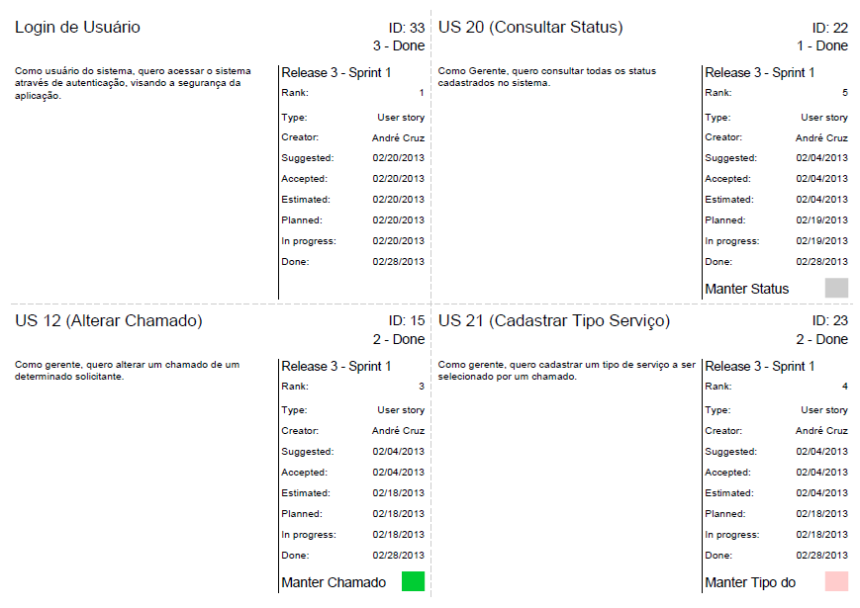

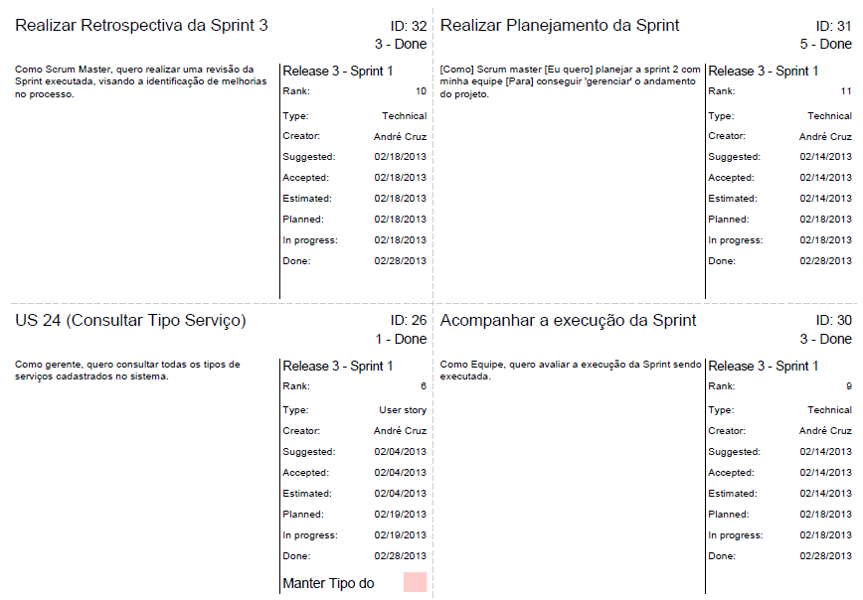

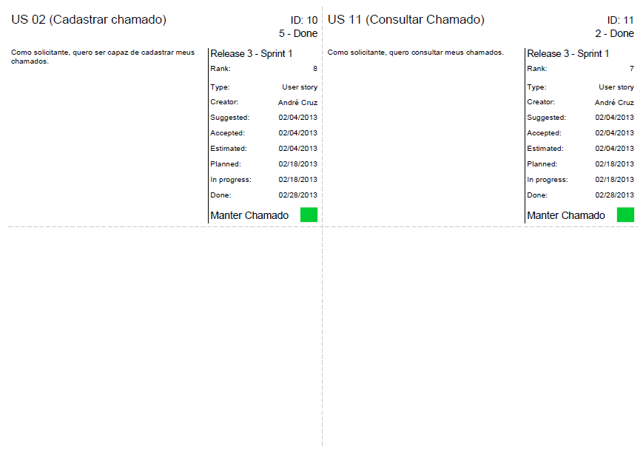

Tarefas realizadas na sprint:

 | Associada com | Nome | Estado | Tempo | Responsável | Descrição
 | Recurrent task | Realiza daily meeting | Done | 0.0 | Luiz Matos | Reuniões diárias com duração pequena duração para verificar o andamento do projeto, dificuldades, etc...
 | US 02 (Cadastrar chamado) | Realizar Teste Unitário / Debug / Refatorar | Done | 0.0 | Vanessa Barbosa | Realizar teste, depurar e refatorar as classes do relacionadas a status, visando verificar tanto a instanciação quanto a execução dos métodos.
 | US 02 (Cadastrar chamado) | Criar Controladora | Done | 0.0 | Ruyther Parente da Costa | Essa atividade consiste na criação da controladora, que irá se comunicar com a interface visando o baixo acoplamento entre as camadas do sistema. No momento a controladora deverá suportar apenas o cadastro de chamados.
 | US 02 (Cadastrar chamado) | Criar Classe DAO | Done | 0.0 | Vanessa Barbosa | Essa atividade consiste na implementação da classe DAO status. No momento a classe DAO deverá suportar apenas o cadastro de chamados.
 | US 02 (Cadastrar chamado) | Criar Classe de Negocio | Done | 0.0 | Vanessa Barbosa | Essa atividade consiste na criação da classe de negocio chamado.

Associada com | Nome | Estado | Tempo | Responsável | Descrição
US 02 (Cadastrar chamado) | Criar Interface | Done | 0.0 | Lucas Couto | Essa atividade consiste na criação da interface que irá receber o formulário de cadastro da classe chamado.
US 02 (Cadastrar chamado) | Criar excessões | Done | 0.0 | Luiz Matos | Criar arquivo de excessões para validação dos campos digitados pelo o usuário
US 11 (Consultar Chamado) | Realizar Teste Unitário / Debug / Refatorar | Done | 0.0 | Ruyther Parente da Costa | Realizar teste, depurar e refatorar as classes do relacionadas a status, visando verificar tanto a instanciação quanto a execução dos métodos.
US 11 (Consultar Chamado) | Criação de excessões | Done | 0.0 | Luiz Matos | Criar exceções para validar a consulta do usuário
US 11 (Consultar Chamado) | Atualizar Interface | Done | 0.0 | Vanessa Barbosa | Essa atividade consiste na atualização da interface que irá receber a funcionalidade que permitirá a visualização dos registros de chamado.
US 11 (Consultar Chamado) | Atualizar Controladora | Done | 0.0 | Ruyther Parente da Costa | Essa atividade consiste na atualização da classe controladora de chamado, visando a inserção da funcionalidade de consulta dos registros de chamado.
US 11 (Consultar Chamado) | Atualizar Classe DAO | Done | 0.0 | Ruyther Parente da Costa | Essa atividade consiste na atualização da classe DAO de chamado, visando a inserção da funcionalidade de consulta dos registros de chamado.

Associada com | Nome | Estado | Tempo | Responsável | Descrição
US 12 (Alterar Chamado) | Realizar Teste Unitário / Debug / Refatorar | Done | 0.0 | Vanessa Barbosa | Realizar teste, depurar e refatorar as classes do relacionadas a status, visando verificar tanto a instanciação quanto a execução dos métodos.
US 12 (Alterar Chamado) | Atualizar Interface | Done | 0.0 | Vanessa Barbosa | Essa atividade consiste na atualização da interface que irá receber a funcionalidade que permitirá a alteração dos registros de chamado.
US 12 (Alterar Chamado) | Atualizar Controladora | Done | 0.0 | Filipe Borges | Essa atividade consiste na atualização da classe controladora de chamado, visando a inserção da funcionalidade de alteração dos registros de chamado.

Associada com | Nome | Estado | Tempo | Responsável | Descrição
US 12 (Alterar Chamado) | Atualizar Classe DAO | Done | 0.0 | Filipe Borges | Essa atividade consiste na atualização da classe DAO de chamado, visando a inserção da funcionalidade de atualização dos registros de chamado.
US 12 (Alterar Chamado) | Criar arquivo de exceções | Done | 0.0 | Luiz Matos | Criação do arquivo de exceções para validar a alteração de um chamado
US 20 (Consultar Status) | Atualizar Controladora | Done | 0.0 | Filipe Borges | Atualizar a controladora e criar uma função para permitir o envio de uma consulta de status para a classe DAO através da controladora
US 20 (Consultar Status) | Atualizar Interface | Done | 0.0 | Vanessa Barbosa | Atualizar Interface para permitir a consulta de status para um usuário
US 20 (Consultar Status) | Atualizar Classe DAO | Done | 0.0 | Filipe Borges | Criar uma função na classe DAO que enviará os dados para a função PDO, onde vai enviar os dados para o banco e retornar a consulta para o usuário.
US 20 (Consultar Status) | Realizar teste unitário | Done | 0.0 | Vanessa Barbosa | Realizar teste unitário para a validação das funções criadas para consulta de status
US 20 (Consultar Status) | Criar classe de exceções | Done | 0.0 | Luiz Matos | Criar classe de exceções para validar os campos que são digitados pelo o usuário na hora da consulta de dados

 | Associada com | Nome | Estado | Tempo | Responsável | Descrição
 | US 21 (Cadastrar Tipo Serviço) | Criar Controladora | Done | 0.0 | Vanessa Barbosa | Essa atividade consiste na criação da controladora, que irá se comunicar com a interface visando o baixo acoplamento entre as camadas do sistema. No momento a controladora deverá suportar apenas o cadastro de tipo de serviços.
 | US 21 (Cadastrar Tipo Serviço) | Criar Classe DAO | Done | 0.0 | Vanessa Barbosa | Essa atividade consiste na implementação da classe DAO tipo serviço. No momento a classe DAO deverá suportar apenas o cadastro de tipos de serviço.
 | US 21 (Cadastrar Tipo Serviço) | Realizar Teste Unitário / Debug / Refatorar _1 | Done | 0.0 | Vanessa Barbosa | Realizar teste, depurar e refatorar as classes do relacionadas a tipo do serviço, visando verificar tanto a instanciação quanto a execução dos métodos.
 | US 21 (Cadastrar Tipo Serviço) | Criar Classe de Negocio _1 | Done | 0.0 | Filipe Borges | Essa atividade consiste na criação da classe de negocio chamado.
 | US 21 (Cadastrar Tipo Serviço) | Criar Interface | Done | 0.0 | Vanessa Barbosa | Essa atividade consiste na criação da interface que irá receber o formulário de cadastro da classe tipo serviço.
 | US 21 (Cadastrar Tipo Serviço) | Criar excessões | Done | 0.0 | André Cruz | Criar arquivo para validar os campos digitados pelo o usuário

Associada com | Nome | Estado | Tempo | Responsável | Descrição
US 24 (Consultar Tipo Serviço) | Realizar Teste Unitário | Done | 0.0 | Vanessa Barbosa | Realizar teste unitário para validação das funções de consultar o tipo de serviço
US 24 (Consultar Tipo Serviço) | Atualizar classe DAO | Done | 0.0 | Vanessa Barbosa | Criar uma função de consulta na classe DAO para envio da consulta para a classe PDO, que enviará para o banco de dados.
US 24 (Consultar Tipo Serviço) | Atualizar Controladora | Done | 0.0 | Vanessa Barbosa | Atualizar controladora e criar uma função para permitir a consulta do tipo do serviço pelo usuário
US 24 (Consultar Tipo Serviço) | Atualizar Interface | Done | 0.0 | Vanessa Barbosa | Atualização da interface para permitir a consulta do tipo de serviço
US 24 (Consultar Tipo Serviço) | Criar classe de excessões | Done | 0.0 | Vanessa Barbosa | Criar classe de exceções para a validação dos campos digitados pelo o usuário
Realizar Planejamento da Sprint | Estimar Product Backlog | Done | 0.0 | André Cruz | A equipe irá estimar o tamanho das estórias presentes no product backlog.
Realizar Planejamento da Sprint | Gerar plano de comunicação | Done | 0.0 | Pedro Chaves | Gerar plano de comunicação do time.
Realizar Planejamento da Sprint | Criar tarefas | Done | 0.0 | Pedro Chaves | Com auxilio de toda equipe, criar as tarefas de cada história.
Realizar Planejamento da Sprint | Identificar Riscos | Done | 0.0 | Pedro Chaves | Identificar possíveis ameaças que podem afetar o andamento do projeto.
Realizar Planejamento da  Sprint | Estruturar Medições | Done | 0.0 | André Cruz | Identificar as métricas de qualidade que serão utilizadas no Sistema

 | Associada com | Nome | Estado | Tempo | Responsável | Descrição
 | Realizar Retrospectiva da Sprint 3 | Calcular Custos | Done | 0.0 | Pedro Chaves | Realizar o acompanhamento e controle dos custos da sprint até o memento. No caso, realizar também o custo final de todo o projeto.
 | Realizar Retrospectiva da Sprint 3 | Mitigar problemas | Done | 0.0 | André Cruz | Verificar os problemas que ocorreram na sprint anterior, e mitiga-los na sprint atual.
 | Realizar Retrospectiva da Sprint 3 | Calcular velocity | Done | 0.0 | Pedro Chaves | Baseado nas sprints anteriores, estimar um velocity para sprint.
 | Login de Usuário | Criar Função de Autenticação | Done | 0.0 | Lucas Couto | Essa atividade consiste na criação da função de autenticação de usuários, ou seja, fará uma consulta ao banco pra saber se o usuário está cadastrado. Caso sim o mesmo será direcionado a uma determinada parte do software seguindo sua ordem hierárquica.
 | Login de Usuário | Gerar Interface | Done | 0.0 | Lucas Couto | Essa atividade consiste na criação dda interface de login.

SCRUM MASTER - Conhecimentos relacionados a área de gerenciamento de projeto

Sprint Backlog
No dia 01/02/2013 foi realizado o primeiro e o segundo segmento do Sprint Planning Meeting no Skype. O time e os scrum masters novamente se reuniram durante aproximadamente em duas seções de aproximadamente 4 horas cada, a fim de gerar os outputs (Sprint Backlog). As regras do scrum determinam que existam dois segmentos de time-boxed de 4 horas. Durante esse tempo, tivemos um output, que é o Sprint backlog, nele possui as histórias que devem ser feitas até o final da Sprint e ele pode ser visualizado acima.

Planning Poker
Novamente utilizamos o planning poker para definir a complexidade de cada tarefa, lembrando o que foi escrito na Sprint anterior, o conceito do planning poker utilizado pela equipe:
A complexidade de cada user story possui pontos, e cada um desses pontos é chamado de Story Points, esses pontos utilizam a série de Fibonacci para a pontuação, a escolha de Fibonacci é uma tentativa de encorajar tarefas menores, de forma que cada membro do Time possa trabalhar. Todos os membros do grupos apareceram. Como não havia nenhum baralho disponível, foram utilizados os dedos da mão para contagem. Foram utilizadas algumas regras para definição dos pontos, são elas:
- Um membro do time deve dar Story points buscando medir a complexidade da user story, sem ser influenciado por nenhum outro membro;
- As estimativas que são fornecida pelos dedos devem ser convergidas para um número, correspondendo pelo;
- As discussões para atingir a conversão devem ser breves;
- Dedo polegar significa 0,5

Daily Meeting
Na nossa equipe foi definido que essa reunião seria realizada a cada 2 dias sempre às 20 horas, através de videoconferência utilizando a ferramenta skype. As reuniões servirão para a apresentação dos resultados e possíveis problemas nesse curto periodo de tempo. Caso alguma membro não apareça na reunião e não apresente uma justificativa plausível será penalizada em pagar um açai para um membro do grupo escolhido por sorteio. Durante a reunião apenas uma pessoa irá falar por vez e caso haja discussões, as mesmas devem ser cordiais, ou seja, com respeito mútuo.

Burndown chart
Uma ferramenta fundamental para analisar o status do projeto no scrum é o gráfico burndown, ele é uma representação gráfica do trabalho restante no Sprint. O eixo x é representa o tempo restante da Sprint, podendo ser dias/hora/semanas/etc, dependendo do tipo que foi utilizado pelo grupo. Já o eixo y, representa a quantidade de trabalho restante a ser realizado dentro da Sprint. Uma linha ideal é traçada no gráfico. Quanto mais o projeto ficar próximo da linha ideal melhor. O gráfico obtido foi:
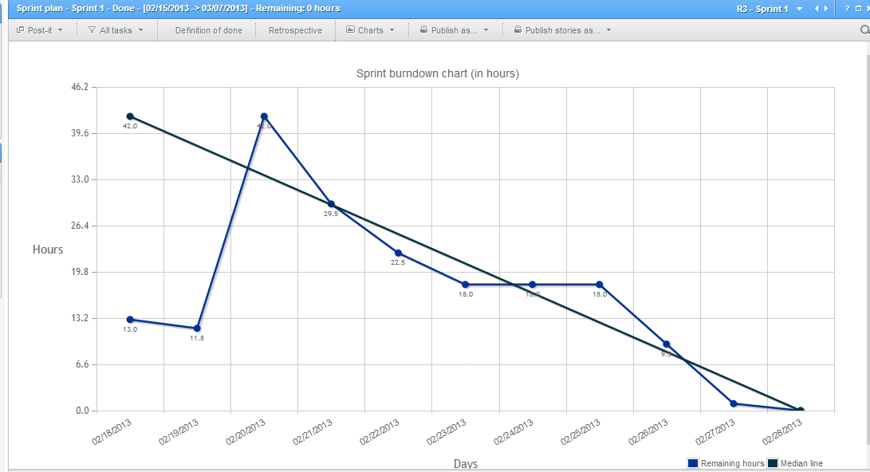
Nesse gráfico teve essa discrepância entre o dia 19/02 e o dia 20/02 pois registramos as atividades sem colocar as horas e ficou um dia essas atividades sem esse registro, logo quando as horas foram adicionadas o gráficos se manteve perto da média.

Velocity
O velocity é uma medida para a quantidade de pontos da história de sua equipe conclui em média em um sprint. Para todas as story´s que você terminar em um sprint, deve-se adicionar seus pontos correspondentes da story. Quando se termina a sprint, verifica-se através das atividades a velocidade de sprint. O story point é uma medida da complexidade relativa de uma história. Portanto, não uma estimativa em horas ou dias. O gráfico de velocity é apresentado abaixo:
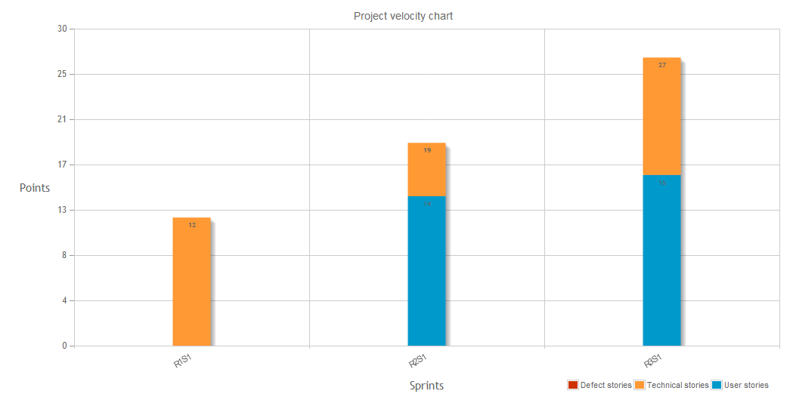
Para conseguir fechar o projeto tivemos que cortar algumas funcionalidades, portanto conseguimos obter um velocity de 27 pontos nessa última Sprint, distribuídos entre histórias técnicas e histórias de usuários.

Burnup chart (tasks)
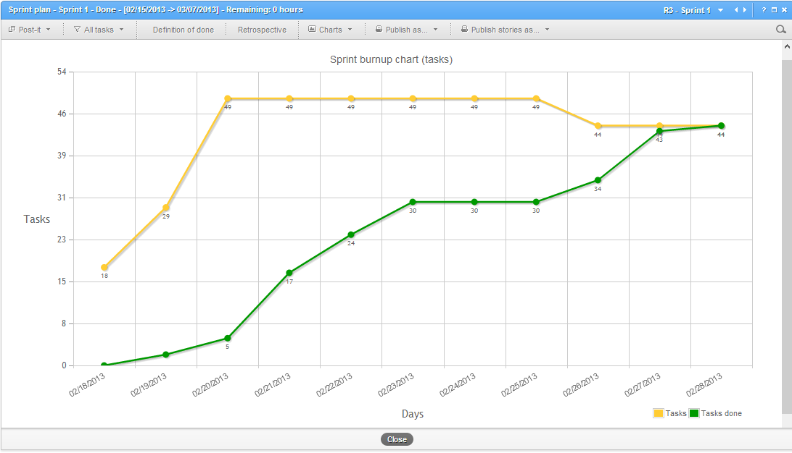

Burnup chart (stories)
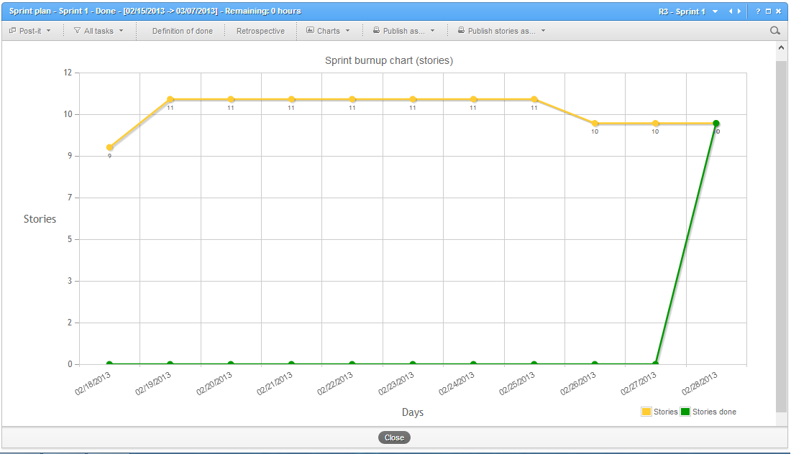

Cobertura
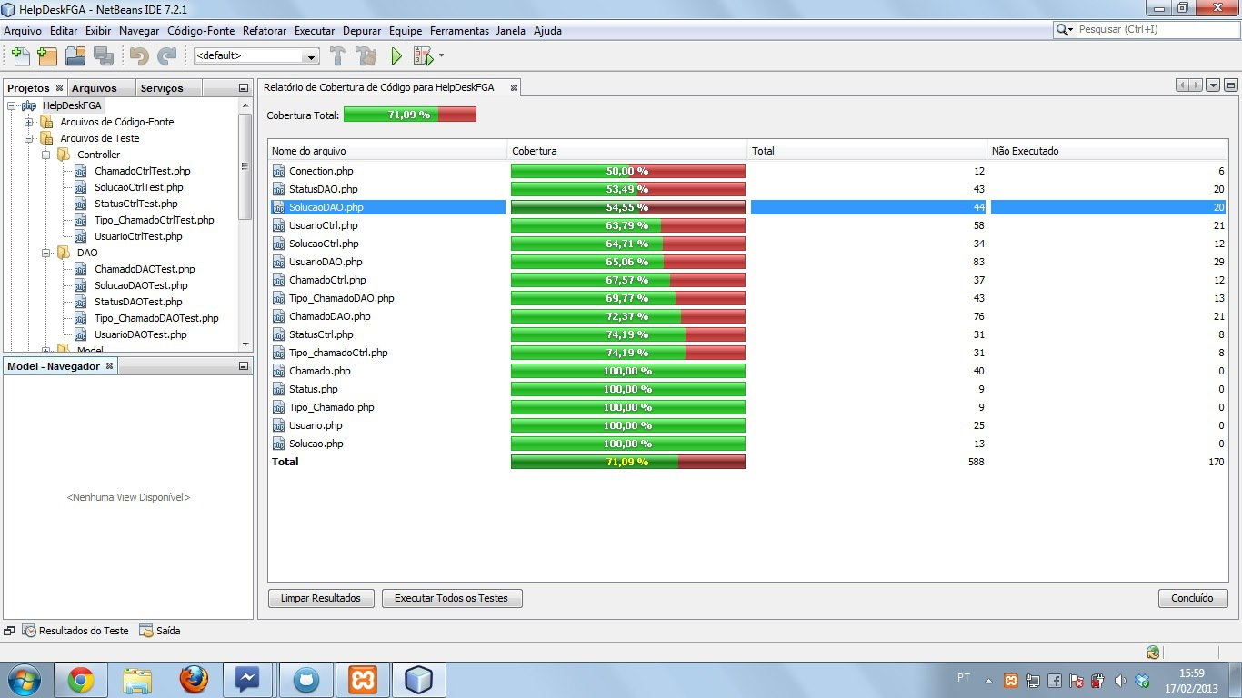

Testes
  - Classes DAO
  - Usuário
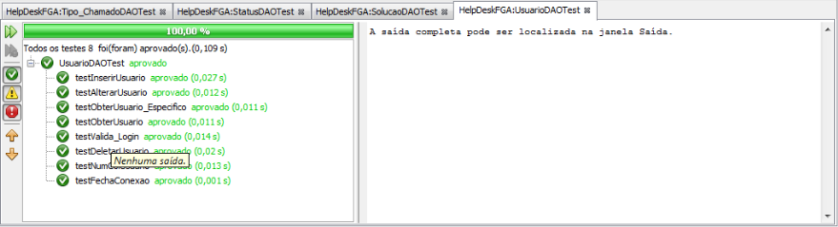
  - Tipo_Chamado
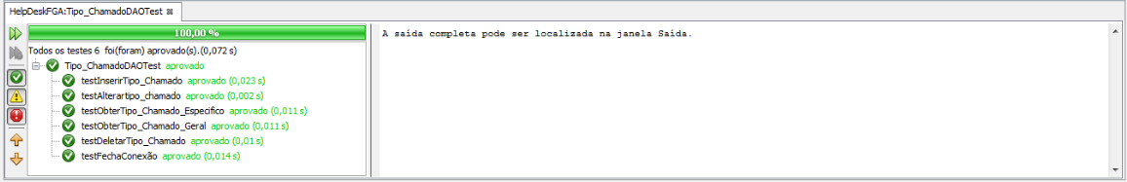
  - Solução
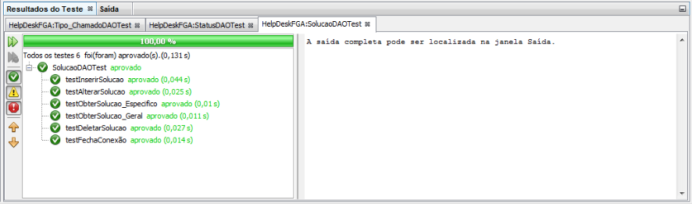
  - Status
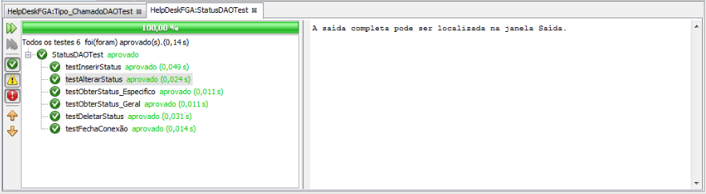
- Classes Controladoras

  - Usuário
‘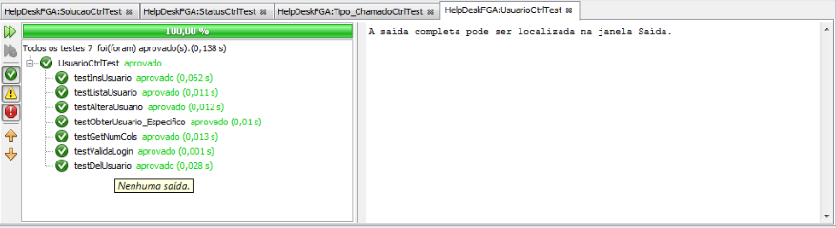
  - Tipo_Chamado
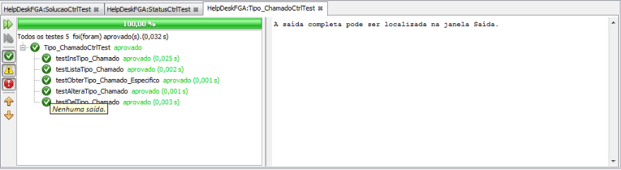
  - Soluções
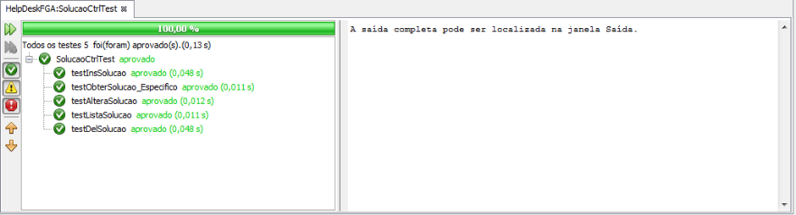
  - Status
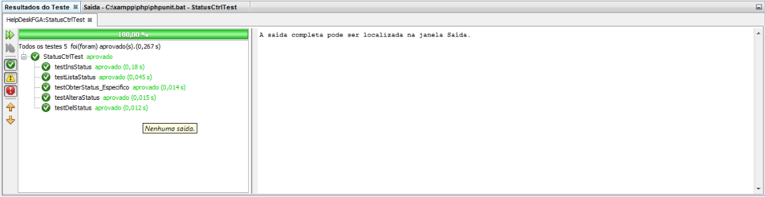

Revisão do Sprint

- Algumas funcionalidades de Emissão de relatórios foram retiradas do escopo devido ao curto tempo e a quantidade de pontos que restaram para a última sprint.
- As funcionalidades priorizadas foram todas implementadas, porém no custo as histórias que não foram implementadas deveriam ter sido mantidas para que o gráfico fosse mais próximo do real.

Referências Bibliográficas

Schwaber, K. Advanced Development Methods. SCRUM Development Process. Disponível em < http://jeffsutherland.com/scrumpapers.pdf>. Acesso em 30/01/2013

Planning Poker – técnica de estimativa. Disponível em http://profcesarcampos.com.br/?p=218 . Acesso em 30/01/2013

